## 结果报告

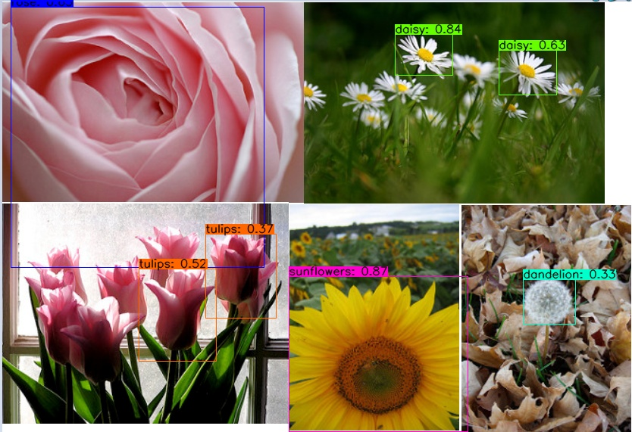

结果：

雏菊:2  
蒲公英:1  
玫瑰花:1  
向日葵:1  
郁金香:2

时间：2019-10-27 07:37:05.572958

本报告来自智能识别花朵网站